一、行政职权基本信息表（行政许可）

填报单位：西塞山区农林水利局
职权编码 | 57153172-9-XK-00300
职权名称 | 生猪定点屠宰厂设置审批
子项名称 | 无
行使主体 | 西塞山区农林水利局
办理类型 | □即办件 □√承诺件
职权依据 | 【法规】《生猪屠宰管理条例》（2007年12月19日国务院令第525号修订）  第六条第一款 生猪定点屠宰厂（场）由设区的市级人民政府根据设置规划，组织商务主管部门、畜牧兽医主管部门、环境保护部门以及其他有关部门，依照本条例规定的条件进行审查，经征求省、自治区、直辖市人民政府商务主管部门的意见确定，并颁发生猪定点屠宰证书和生猪定点屠宰标志牌。  【规章】《湖北省生猪屠宰管理办法》（2012年6月19日省政府令第352号）  第十一条 申请设立生猪定点屠宰厂（场、点），应当向所在地设区的市级人民政府商务主管部门提出书面申请，并提交符合本办法第九条、第十条规定的有关材料。  第十二条 商务主管部门应当自收到申请之日起20日内，根据设置规划，会同畜牧兽医、环境保护等有关部门依法进行审查，经书面征求省人民政府商务主管部门的意见后，提出审查意见报设区的市级人民政府决定。设区的市级人民政府应当自收到审查意见之日起20日内作出批准或者不予批准的决定。  (根据《国务院关于地方改革完善食品药品监督管理体制的指导意见》（国发〔2013〕18号）精神,生猪定点屠宰监督管理职责已从商务部门调整到农业部门。)
许可范围及条件 | 1、有与屠宰规模相适应、水质符合国家规定标准的水源条件； 2、有符合国家规定要求的待宰间、屠宰间、急宰间以及生猪屠宰设备和运载工具； 3、有依法取得健康证明的屠宰技术人员； 4、有经考核合格的肉品品质检验人员； 5、有符合国家规定要求的检验设备、消毒设施以及符合环境保护要求的污染防治设施； 6、有病害生猪及生猪产品无害化处理设施； 7、 依法取得动物防疫条件合格证。 8、符合国家法律、行政法规和国家标准规定的其他条件。
申请材料 | 1、申请书；  2、建设平面图、交通图以及周边环境示意图；(有符合国家规定的待宰间、屠宰间、急宰间)  3、水源条件证明；  4、有符合国家规定的屠宰、检验、消毒、排污、无害化处理设备设施以及运载工具；  5、拟聘用屠宰技术人员的健康证明；  6、拟聘用肉品品质检验人员资格证明；  7、动物防疫条件合格证；
法定期限 | 20个工作日
承诺期限 | 20个工作日
特别程序及期限 | 审查意见报设区的市级人民政府决定，设区的市级人民政府应当自收到审查意见之日起20日内作出批准或者不予批准的决定。 申请人获得设区的市级人民政府作出的批准设立生猪定点屠宰厂（场、点）决定后，方可开工建设。生猪定点屠宰厂（场、点）建成竣工后，应当向设区的市级人民政府商务主管部门申请验收，商务主管部门应当自收到验收书面申请之日起20日内，会同有关部门进行验收。验收合格的，由设区的市级人民政府颁发生猪定点屠宰证书和生猪定点屠宰标志牌。
收费依据及标准 | 不收费
证照批复名称 | 《生猪定点屠宰证》
职权运行流程 | 申请→受理→审查→告知申请人意见→等待市政府批复
责任事项 | 1.受理责任：公示应当提交的材料，一次性告知补正材料，依法受理或不予受理（不予受理应当告知理由）。  2.审查责任：审查申请材料，组织现场检查。  3.决定责任；作出行政许可或者不予行政许可决定，法定告知(不予许可的应当书面告知理由) 。  4.送达责任：准予许可的，制发许可证书或批件，送达并信息公开。 5.监管责任：建立实施监督检查的运行机制和管理制度，开展定期和不定期检查，依法采取相关处置措施。  6.其他法律法规规章文件规定应履行的责任。
责任事项依据 | 1-1.《行政许可法》第三十条 行政机关应当将法律、法规、规章规定的有关行政许可的事项、依据、条件、数量、程序、期限以及需要提交的全部材料的目录和申请书示范文本等在办公场所公示。申请人要求行政机关对公示内容予以说明、解释的，行政机关应当说明、解释，提供准确、可靠的信息。 1-2.湖北省《生猪屠宰管理办法》第十一条 申请设立生猪定点屠宰厂（场、点），应当向所在地设区的市级人民政府商务主管部门提出书面申请，并提交符合本办法第九条、第十条规定的有关材料。 第十二条 商务主管部门应当自收到申请之日起20日内，根据设置规划，会同畜牧兽医、环境保护等有关部门依法进行审查，经书面征求省人民政府商务主管部门的意见后，提出审查意见报设区的市级人民政府决定。设区的市级人民政府应当自收到审查意见之日起20日内作出批准或者不予批准的决定。 第十四条 生猪定点屠宰厂（场、点）建成竣工后，应当向设区的市级人民政府商务主管部门申请验收。商务主管部门应当自收到验收书面申请之日起20日内，会同畜牧兽医、环境保护以及其他有关部门进行验收。验收合格的，由设区的市级人民政府颁发生猪定点屠宰证书和生猪定点屠宰标志牌。 1-3.《生猪屠宰管理条例》第二十一条 商务主管部门应当依照本条例的规定严格履行职责，加强对生猪屠宰活动的日常监督检查.  商务主管部门依法进行监督检查，可以采取下列措施：  （一）进入生猪屠宰等有关场所实施现场检查；
（二）向有关单位和个人了解情况；
（三）查阅、复制有关记录、票据以及其他资料；
（四）查封与违法生猪屠宰活动有关的场所、设施，扣押与违法生猪屠宰活动有关的生猪、生猪产品以及屠宰工具和设备。
商务主管部门进行监督检查时，监督检查人员不得少于2人，并应当出示执法证件。
对商务主管部门依法进行的监督检查，有关单位和个人应当予以配合，不得拒绝、阻挠。

职责边界 | 一、责任分工  1.省级：书面征求意见。  2.市级：负责提出审查意见报设区的市级人民政府决定。  3.县级：无  二、相关依据  湖北省《生猪屠宰管理办法》第十二条 商务主管部门应当自收到申请之日起20日内，根据设置规划，会同畜牧兽医、环境保护等有关部门依法进行审查，经书面征求省人民政府商务主管部门的意见后，提出审查意见报设区的市级人民政府决定。  设区的市级人民政府应当自收到审查意见之日起20日内作出批准或者不予批准的决定。
承办机构 | 西塞山区动物卫生监督所
咨询方式 | 地址：沿湖路889-2号 咨询电话：0714-6289192
监督投诉方式 | 地址：西塞山区农林水利局 电话：0714-6482862  邮编：435000 邮箱：xssnlj@163.com
审核意见 | （由审改办统一填写）
备注
注：1.行政许可事项的清理以目前省级保留的行政许可目录为基础；2.表格要素原则上为必填项，确无对应内容则填报“无”；3.填报内容使用12号仿宋字体；4.其他填报要求详见附件9。

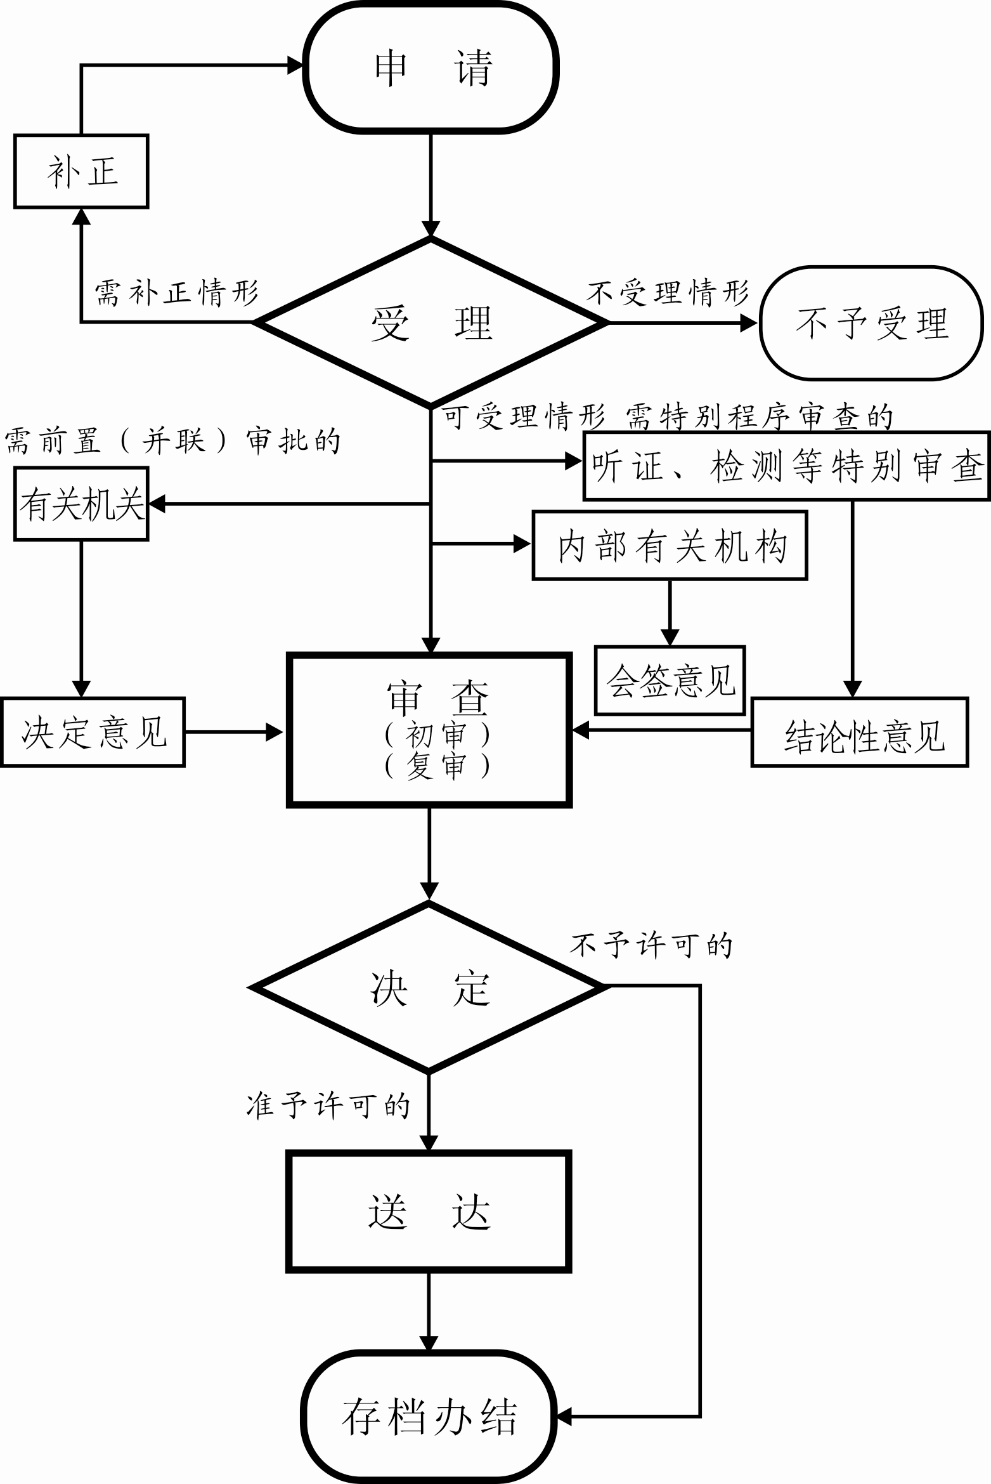生猪定点屠宰厂设置审批流程图

